Робототехника - путь в будущее.

В рамках Регионального проекта «Успех каждого ребенка» национального проекта «Образование» с 1 сентября 2022 года на базе «Образовательного центра № 9 Майкопского района» реализуется программа «Робототехника».

Индустрии роботов менее сорока лет: ее историю отсчитывают с 1980 года, когда в Японии началось коммерческое производство роботов, основой для которого стало бурное развитие высоких технологий. Не смотря на столь короткий путь, можно с уверенностью сказать, что роботы – это наше будущее.

Именно по этому, в современном образовании развитие «Робототехники» имеет приоритетное значение.

Занятия конструированием, программированием, исследованиями, а также общение в процессе работы способствуют интеллектуальному развитию учащихся, позволяют во многом реализовать задачи образовательных стандартов. Интегрирование различных школьных предметов открыло возможность для реализации новых образовательных концепций, овладения новыми навыками и расширения круга интересов обучающихся.

Занятия по программе «Робототехника» формируют личность, способную самостоятельно ставить учебные цели, проектировать пути их реализации, контролировать и оценивать свои достижения, работать с разными источниками информации, заложить основы информационной компетентности личности, помочь обучающемуся, овладеть методами сбора и накопления информации, а также технологией ее осмысления, обработки и практического применения.

«Я как педагог дополнительного образования активно призываю посещать занятия робототехники. Робототехника мультидисциплинарна, включает компоненты целого комплекса других школьных курсов: физики, информатики, математики, традиционной технологии. Все это способствует интеллектуальному развитию, укрепляя логическое и пространственное мышление. Занятия помогают детям стать более собранными и уверенными. Это подразумевает личную заинтересованность обучающихся в объеме и качестве приобретаемых компетенций», - отмечает педагог Пшидаток Мурат Алиевич.

"Робототехника стала для меня новым направлением моего развития. Знания, полученные в ходе занятий, хочу применить для дальнейших своих открытий в области IT- технологий!", отмечает ученик 8 «А» класса Баклачян Эдуард.

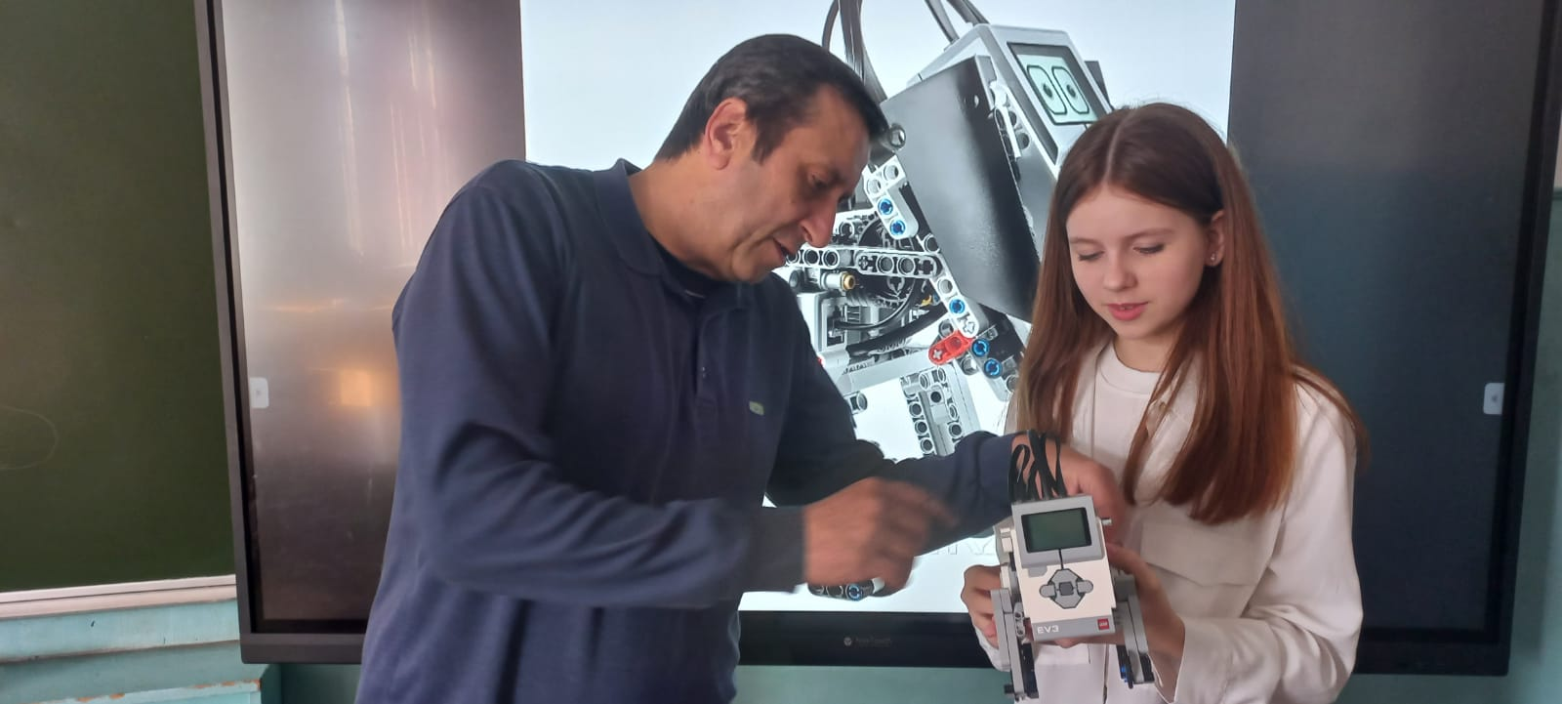Открытие объединения «Робототехника» стало возможным благодаря оснащению новых мест дополнительного образования детей современным оборудованием, которое даёт возможность для развития и самореализации обучающихся, не только в городе, но и на селе.

Исп. Удовиченко Ирина Владимировна

Тел. +7(906)438-92-04